# j0205582Ga naar de map ‘Oefeningen’ op smartschool en kies ‘webquest ontbossing Amazonewoud’.

**Hoofdstuk 2: Tropisch regenwoud in Amazonië**

## Situering en fysische kenmerken van het Amazonewoud.

### Wouden in de wereld.

1. Kleur op de kaart de tropische regenwouden in de wereld in het groen.
2. Omcirkel het Amazonewoud in het blauw op de wereldkaart.
3. In welk werelddeel ligt het Amazonewoud?

FIGUUR 1

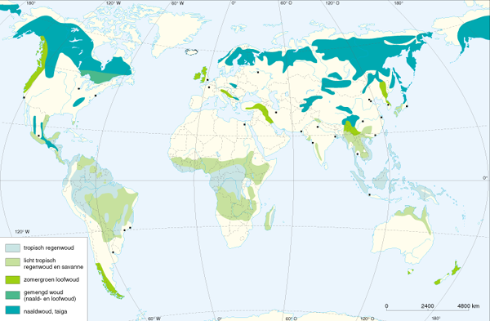

[*DEPUYDT P.; DECOSTER S.; GOEMANS A.; LALEMAN B., MICHIELS O. en NAERT C.; Geo 4, uitgeverij, Wolters Plantyn, 2002.*](http://www.wwf.be/nl/)

### Situering van het Amazonewoud

1. 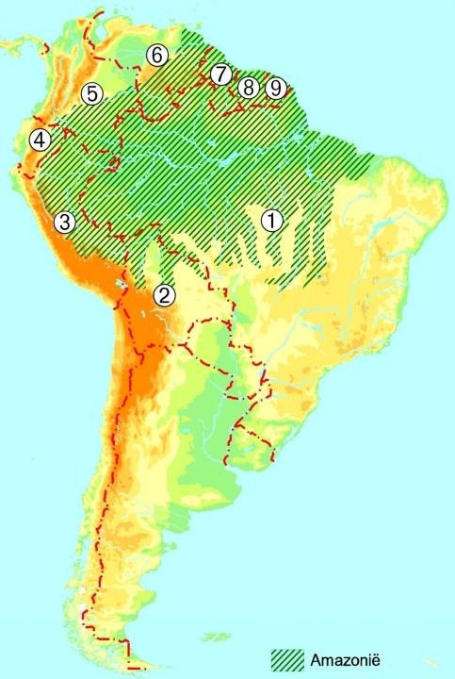Vervolledig de lijst met namen van de landen die een deel van het Amazonewoud op hun grondgebied hebben (*figuur 2*).








11. In welk land ligt het grootste deel van het tropisch regenwoud ?

*Werk op figuur 3*

1. Omtrek de grenzen van het Amazonewoud in het groen.
2. “Amazones Legal” is het noordelijk deel van Brazilië. Omtrek de grens van “Amazones Legal” in het rood.
3. Welk land uit het Amazonegebied heeft de grootste bosoppervlakte?

Hoeveel bosoppervlakte?

FIGUUR 3

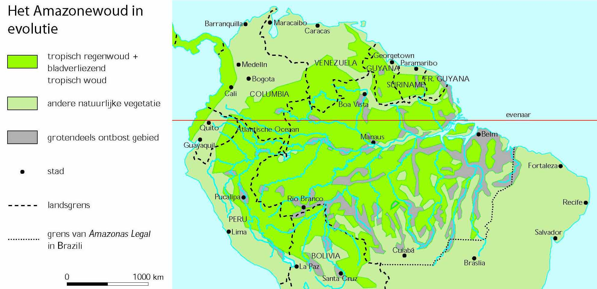*Bron: VANDERHALLEN D, VAN HECKE E, Wereldvisie 4, uitgeverij Pelckmans, Kapellen, 2002*

### MCj04376300000[1]Fysische factoren

*a) Rivier*

Welke belangrijke rivier stroomt er door het Amazonewoud ?

*b) Klimaat*

Welk klimaat kent het tropisch regenwoud ? Hoe is het voorkomen van het tropisch regenwoud te verklaren ?

*c) Vegetatie*

Het tropisch regenwoud wordt gekenmerkt door een enorme biodiversiteit.

Wat betekent “biodiversiteit”?

Duid de verschillende bladerdaken op de foto aan. Kies uit:

1. hoge boomtoppen
2. hoofdkronendak
3. lage boomlaag
4. bostapijt

***Verticale doorsnede van het tropisch regenwoud***

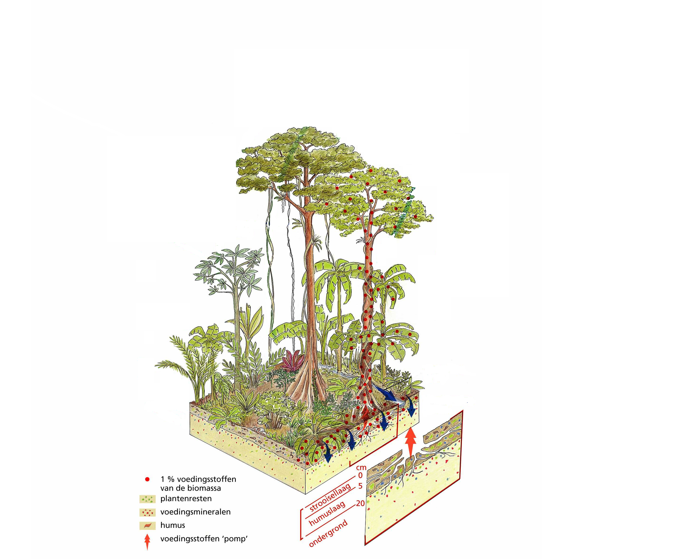

*Bron: VANDERHALLEN D, VAN HECKE E, Wereldvisie 4, uitgeverij Pelckmans, Kapellen, 2002*

*d) Bodem*

Het tropische regenwoud is een complex ecosysteem. Waarom is de bodem van het tropische regenwoud arm?

## Belang van het tropisch regenwoud voor de mens

Welke stof nemen de planten op uit de lucht ?

Welke stof (naast waterdamp) geven ze af ?

Waarom wordt het Amazonewoud ‘de groene longen van onze aarde’ genoemd ?

Is dit volledig terecht ? Waarom wel/waarom niet ?

Het regenwoud is voor de mens van belang omwille van:

* productiefunctie
* informatiefunctie
* regulerende functie

1. Er wordt 45% van alle koolstof op aarde vastgehouden in de planten van het regenwoud.
2. Geneeskrachtige planten uit het Amazonegebied zijn onmisbaar voor onderzoek in de farmaceutische industrie.
3. Het regenwoud heeft zijn eigen kringloop van voedingsstoffen en een eigen waterhuishouding.
4. Het regenwoud is de leverancier van waardevolle houtsoorten, vruchten, rubber, houtsoorten, specerijen en geneeskrachtige planten.
5. Door zijn enorme biodiversiteit is het regenwoud een reusachtig genetisch reservaat. Er groeien bijvoorbeeld nog vele onbekende plantensoorten.

Schrijf de nummer van de stelling bij de bijhorende functie

|  |  |  |
| --- | --- | --- |
| productiefunctie | informatiefunctie | regulerende functie |
|  |  |  |

## Ontbossing van het Amazonewoud

Op de webquest vind je een link naar een interactieve kaart (Global Forest Watch) over de wereldwijde ontbossing. Je kan hier een filmpje laten afspelen die de ontbossing sinds 2001 tot nu in kaart brengt.

Wordt er enkel in het Amazonewoud ontbost ?

Op welke plaatsen vindt er nog heel veel ontbossing plaats ?

Bekijk de grafief op de webquest. Deze dateert al wel van 2005, maar toch geeft dit nog steeds een goed beeld over de ontbossing. Waar in de wereld wordt het meest ontbost ?

We gaan nu dieper in op de ontbossing in het Amazonewoud en meer bepaald de redenen waarom.

### Oorzaken van ontbossing (waarom wordt er ontbost ?)

* Het tropisch regenwoud wordt om meerdere redenen ontbost.
* Waarom wordt er ontbost en welke problemen komen hierbij kijken?

1. ***Ontwikkelingsproject in Amazonië (Plan van Nationale Integratie)***

Als je naar de luchtfoto van de Transamazonica kijkt, wat valt je dan op aan het bos dat langs de weg ligt ?

*In 1970 werd het ontwikkelingsproject: “Plan van de Nationale Integratie” ingezet. Hierdoor werd er een meer dan 2500km lange oost-westverbinding “de Transamazonica” aangelegd.*

Opdracht: Lees het artikel: *“Eindaanval op groene long ingezet”. “Amazonewoud gaat steeds sneller*

*voor de bijl.”* uit het Nieuwsblad, 20/12/2004

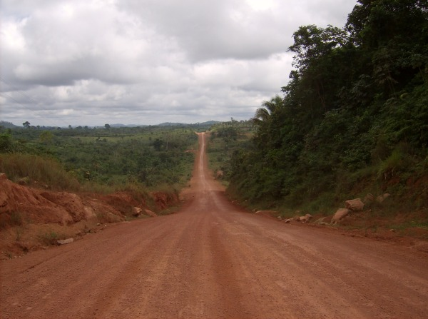

Wat is helaas het gevolg van de aanleg van de Transamazonica ?

1. ***Kolonisten***

Zoek op en verklaar : “slash and burn:

Waarom is dit schadelijk voor het milieu ? (2 zijn voldoende)



Kolonisten zijn arme landbouwers waarvan hun grond opgekocht is door grootgrondbezitters of ze zijn hun akkers verloren door droogte. De regering heeft stukjes Amazonewoud aan deze landloze boeren gegeven om daar aan landbouw te kunnen doen.

Waarom kappen zij het regenwoud ?

Waarom eindigt de kolonisatie voor de kleine boeren vaak ontnuchterend ?

1. ***Mijnbouw***

Welke milieuproblemen worden er door mijnbouw en goudzoekers veroorzaakt?



1. ***Commerciële houtkap***

Waarvoor wordt het tropisch hardhout in veel landen in de wereld gebruikt?



Welke landen/ regio’s maken het meest gebruik van dit hout?

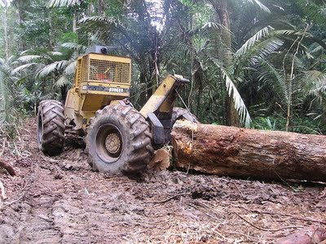Waarom gebruikt men het tropisch hardhout?

Waarom is de commerciële houtkap schadelijk voor het regenwoud?



1. ***Aanleg van reusachtige veeteeltbedrijven***

Waarvoor is het vee in deze reusachtige veeteeltbedrijven bestemd?

Waarom is de bestemming van dit rundvlees Noord – Amerika en West – Europa?

Waarom leidt extensieve veeteelt tot uitgestrekte ontbossing?

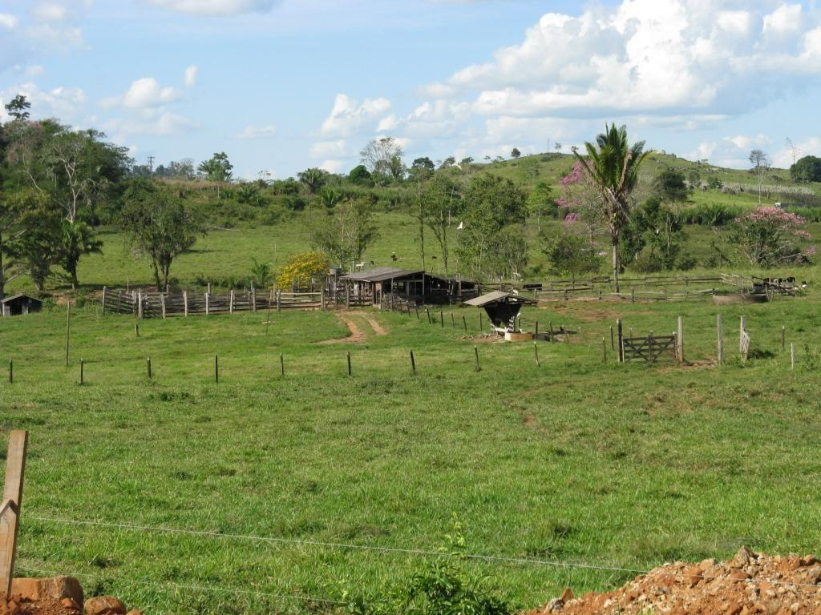

1. ***Sojateelt***

In welk land (uit het Amazonegebied) komt het meeste akkerland voor ?

Hoeveel akkerland ?

Waarom is de sojateelt enorm schadelijk voor het tropische woud ? *(3 is voldoende)*








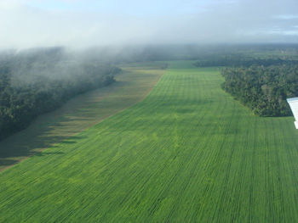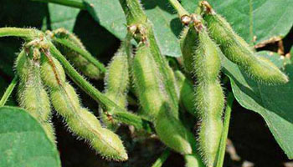

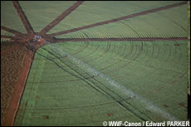

1. ***Aanleg van stuwdammen voor Hydro – elektriciteit***

Door de aanleg van stuwdammen kunnen ze goedkoop elektriciteit maken. Waarom is goedkope elektriciteit belangrijk?

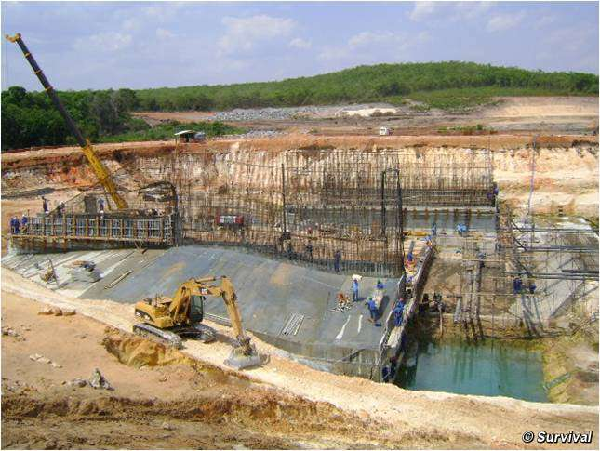

Welke invloed heeft het bouwen van een dam op de omgeving ?

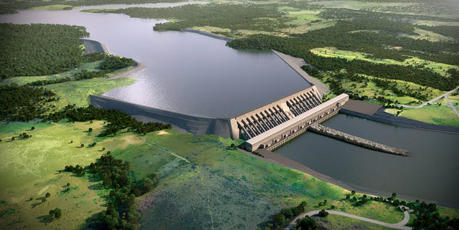

*Belo dam as planned -* [*www.latindispatch.com*](http://www.latindispatch.com)

***Problematiek*:**

De Braziliaanse regering heeft groen licht gegeven voor de bouw van ’s werelds op drie na grootste stuwdam ter wereld (Belo Monte dam). De plaatselijke bevolking kwam hiertegen in opstand.

Op welke bijrivier van de Amazone is deze dam gebouwd ?

Waarom heeft men deze dam gebouwd ?

Wat waren de gevolgen bij het bouwen van deze dam ? (geef er minstens 3)








In januari 2011 werd een gedeeltelijke bouwlicentie goedgekeurd. Dit heeft geleid tot enorm protest

van de bevolking. Wat waren hun acties ?

Waarom heeft een Braziliaanse rechtbank de bouw van de op twee na grootste stuwdam ter wereld uiteindelijk toch stilgelegd in augustus 2012 ?

***Hoe is de situatie in 2020 ?***

De bouw is opnieuw opgestart en de eerste turbines zijn er gekomen in 2016. Vanaf oktober 2019 zijn alle turbines online. Einde 2020 zou de dam volledig klaar moeten zijn.

### Gevolgen van de ontbossing.

Schrijf in het kader 6 gevolgen van ontbossing van het regenwoud en leg deze gevolgen uit.

|  |  |
| --- | --- |
| GEVOLGEN | VERKLARING |
| ………………………………………………………………………… | ………………………………………………………………………………………………………………………………………………………………………………………… |
| ………………………………………………………………………… | ………………………………………………………………………………………………………………………………………………………………………………………… |
| ………………………………………………………………………… | ………………………………………………………………………………………………………………………………………………………………………………………… |
| ………………………………………………………………………… | ………………………………………………………………………………………………………………………………………………………………………………………… |
| ………………………………………………………………………… | ………………………………………………………………………………………………………………………………………………………………………………………… |
| ………………………………………………………………………… | ………………………………………………………………………………………………………………………………………………………………………………………… |

## Oplossingen

Geef 4 manieren hoe men het probleem van ontbossing kan beperken, schrijf deze in het onderstaande schema en licht ze kort toe.

Hierbij rooit men selectief en brandt men weinig of nooit een perceel en men laat grote schaduwrijke bomen staan. Er worden veel gewassen naast elkaar geteeld zoals maniok, zoete aardappelen, aangeplante fruitbomen. In de schaduw van de grote bomen teelt men cacaobomen en andere handelsgewassen. Met deze combinatieteelt - techniek zorgt men dat de ontbinding van bladeren en bomen en teelten de bodem niet te vlug uitput.

oplossingen

## Hoop voor het Amazonewoud ?

Wanneer je de eerste grafiek bekijkt, zie je dat er goede hoop was. Krantenartikels uit 2012 bevestigen dat ook. Leg op basis van het artikel uit waarom (artikel hln.be).

Waarom wilde Brazilië een inventaris opmaken van het Amazonewoud (artikel vrt.be) ?

Volgens het vorige artikel beloofde Brazilië in 2009 om de ontbossing tegen 2020 met 80% te doen dalen. Kan je zeggen op basis van de grafiek en de recente artikels of ze hierin geslaagd zijn ? Leg ook uit waarom wel/niet.

Wie wordt als grote schuldige gezien in het hele huidige verhaal van de ontbossing in Brazilië ?

De coronapandemie heeft ook gevolgen voor de ontbossing. Leg uit.

Hoe ziet volgens jou de toekomst van het tropisch regenwoud eruit? Leg uit waarom je dit vindt.

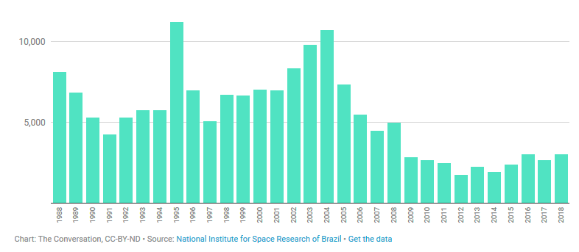

## Hoe kan je zelf je steentje bijdragen ?

* Gebruik gerecycleerd papier.
* Wees zuinig met papier. Je mailt bijvoorbeeld je huiswerk rechtstreeks door naar de leerkracht.
* Koop producten van ut enkel met een eco-label (bijvoorbeeld: FSC).
* Tweedehands hout is soms nog beter dan nieuw hout.
* Maak andere mensen er attent op hoe belangrijk bossen wel zijn.
* ………

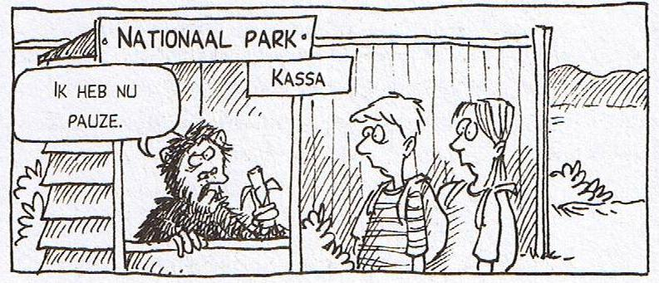

|  |  |
| --- | --- |
| **Wat moet je kennen?** | **Wat moet je kunnen?** |
| * het voorkomen van het tropisch regenwoud verklaren * de woorden biodiversiteit, “Amazones Legal”, slash and burn, bodemerosie, duurzaam, agrobosbouw, secundair woud verklaren * verklaren waarom de bodem van het tropisch regenwoud arm is * het belang van het tropisch regenwoud kunnen omschrijven en voorbeelden kunnen geven (functies Amazonewoud). * 7 redenen geven waarom het tropisch regenwoud ontbost wordt. * 6 gevolgen geven van ontbossing en deze kunnen uitleggen. * 4 oplossingen geven tegen ontbossingen * de toekomst van het tropisch regenwoud kunnen uitleggen. | * de tropische regenwouden op een kaart situeren * het Amazonewoud op een wereldkaart aanduiden * de grenzen van het Amazonewoud en de “Amazones Legal” aanduiden op een kaart over het Amazonewoud * klimatogrammen determineren * de vier verschillende bladerdaken op een afbeelding aanduiden * tabellen en andere cijfergegevens interpreteren * uitleggen wat jij kan doen tegen de ontbossing van het regenwoud en kunnen verantwoorden waarom |

